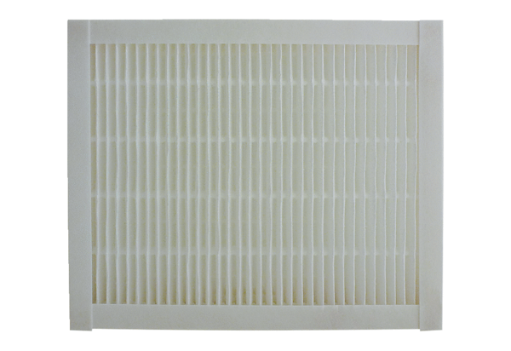Náhradní filtr ECR 12-20 F7Obsah dodávky: 1 kusSortiment: C
Typové číslo: 0093.0895Výrobce: MAICO

